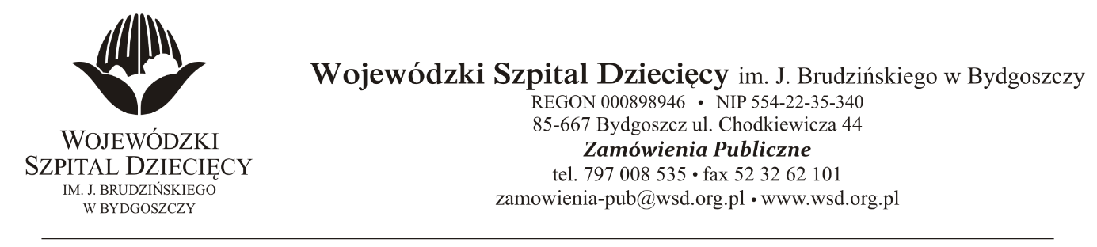
Bydgoszcz, 19.04.2018
Nr sprawy: 9/2018/PN

Do Wykonawców:

Dotyczy: postępowania o udzielenie zamówienie publicznego w trybie przetargu nieograniczonego na dostawy osobistych pomp insulinowych dla dzieci – 13 szt.

INFORMACJA Z OTWARCIA OFERT

Zamawiający na podstawie art. 86 ust. 5 ustawy z dnia 29 stycznia 2004 roku Prawo Zamówień Publicznych (Dz. U. z 2017 r. poz. 1579 ze zm.) przekazuje poniżej informacje z otwarcia ofert:

- Na realizację zamówienia Zamawiający przeznaczył kwotę 78 000,00 zł. brutto.
Zadanie nr 1 – Pompy insulinowe dla dzieci 8 szt. – 48 000,00 zł. brutto
Zadanie nr 2 – Pompy insulinowe dla dzieci 5 szt. – 30 000,00 zł. brutto

- Do upływu terminu składania ofert złożono: 2 oferty.
      - Medtronic Poland Sp. z o.o.
ul. Polna 11, 00-633 Warszawa
rs.wawtenders@medtronic.com
Zadanie nr 1 – Pompy insulinowe dla dzieci 8 szt. za kwotę: 47 520,00 zł. brutto.
      - Roche Diabetes Care Polska Sp. z o.o.
ul. Wybrzeże Gdyńskie 6b, 01-531 Warszawa
polska.przetargi-dc@roche.com
Zadanie nr 2 – Pompy insulinowe dla dzieci 5 szt. za kwotę: 19 999,98 zł. brutto.

z up. Dyrektora
Wojewódzkiego Szpitala Dziecięcego
im. J. Brudzińskiego w Bydgoszczy
Z-ca Dyrektora ds. Administracyjno-Technicznych
mgr inż. Jarosław Cegielski

